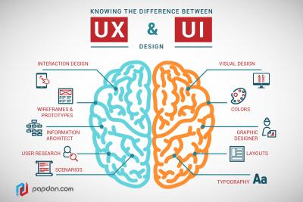

September 2, 2016

robbert van dommelen

B42

Fontys Hogeschool

Ux Design

Portefolio

Contents

Workshop 1: 3

Workshop 2: 4

Workshop 3: 8

Workshop 4: 0

# Inleiding

In dit document is het leerprocess van de student weergeven. Hier kunt u zien welke opdrachten de student heeft gemaakt.

# Workshop 1:

***What’s the “put a man on the moon in ten years” proposition of:***

Tesla:

De missie die Tesla heeft is elecktrisch rijden toeganglijk te maken voor iedereen. Dit willen ze door de prijzen van electrische auto’s te verlagen en overal oplaad punten te hebben.

Fontys FHICT:

Student helpen om zich zelf te ontwikkelen in de gekozen richting. Door dit te doen worden de studenten klaar gestoomt voor de praktijk.

***Explain what type of experience this company or brand is trying to offer to their customers. Is this true for every customer?***

Tesla:

Het plezier van elecktisch rijden aanbieden aan haar klanten. Door ze laten zien dat elecktrisch rijden niet alleen mileu bewust is maar ook leuk kan zijn.

Dit is niet perse waar voor iedere klant omdat dit puur afhankelijk is van meningen. Ik vind het bijvoorbeel minder gaaf omdat ik het geluid van de motor mis in een snelle auto.

Fontys FHICT:

De mogelijkheid bieden om je zelf op een z’n leuk mogelijke manier opteleiden voor de praktijk.

Veel studenten hebben nog steeds geen plezier op school. Maar dit is ook niet reden dat ze een opleiding volgen.

***Name 10 activities or features that contribute to the abovementioned proposition of the company of your choice. Name one or more ‘types’ of users that will be tempted or persuaded by these features.***

Tesla:

1. Milieuvriendelijk
2. Sportiviteit
3. Exclusiviteit
4. Weinig bijtelling
5. Confort
6. Lage maandelijkse kosten
7. Inovatie
8. De laaste technologieen
9. Deelt zijn kennis met andere bedrijven
10. Houdt zich bezig met het verbeteren van de wereld

Iemand die willen laten zien dat ze mileu vriendelijk bezig is maar toch een luxe auto kan veroorloven.

# Workshop 2:

***Write a short scenario describing you as a customer of this brand or product. Do the same for two other users:***

**IK:**

De gebruiker gaat op vakantie met de Tesla maar onderweg is de stroom raakt op. Gelukkig kan de gebruiker een oplaad punt vinden. Alleen hij komt er achter dat het uren gaat duren. Hij wordt boos want zo komt hij nooit op zijn bestemming.

**Zakenman:**

De gebruiker hoopt dat de klant naar hem toe komt. Anders moet hij na het gesprek nog een paar wachten tot de auto is opgeladen. Anders lukt het niet om heen en terug te gaan op een keer laden.

**Huisvrouw:**

De gebruiker vindt het de ideale auto om boodschappen te doen en ook nog eens milieu vriendelijk.

***Draw a short storyboard of these experiences:***

**IK:**

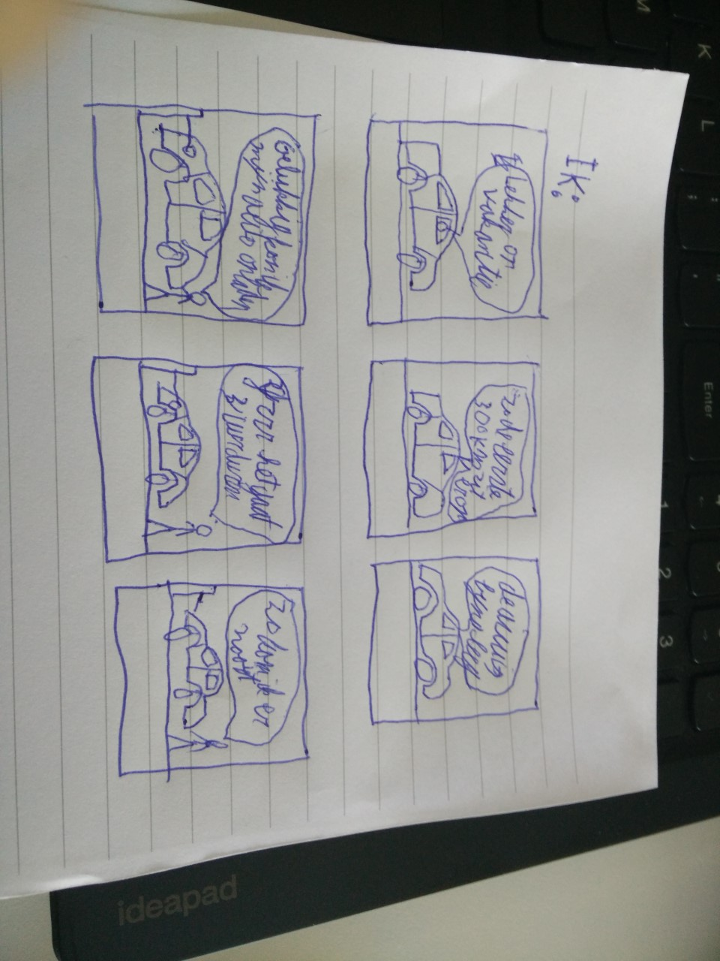

**Zakenman:**

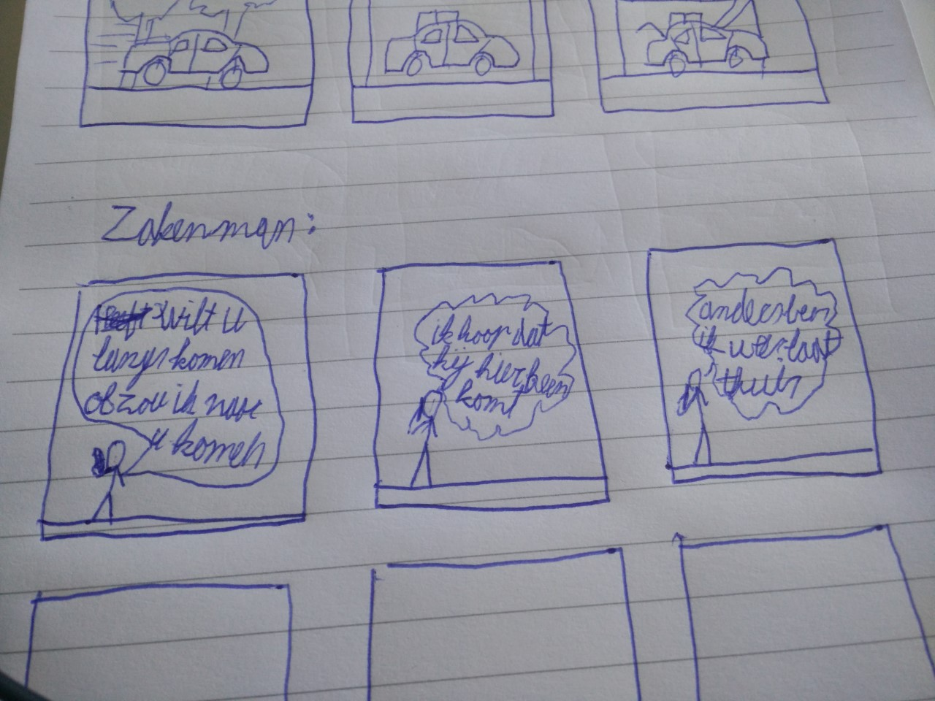

**Huisvrouw:**

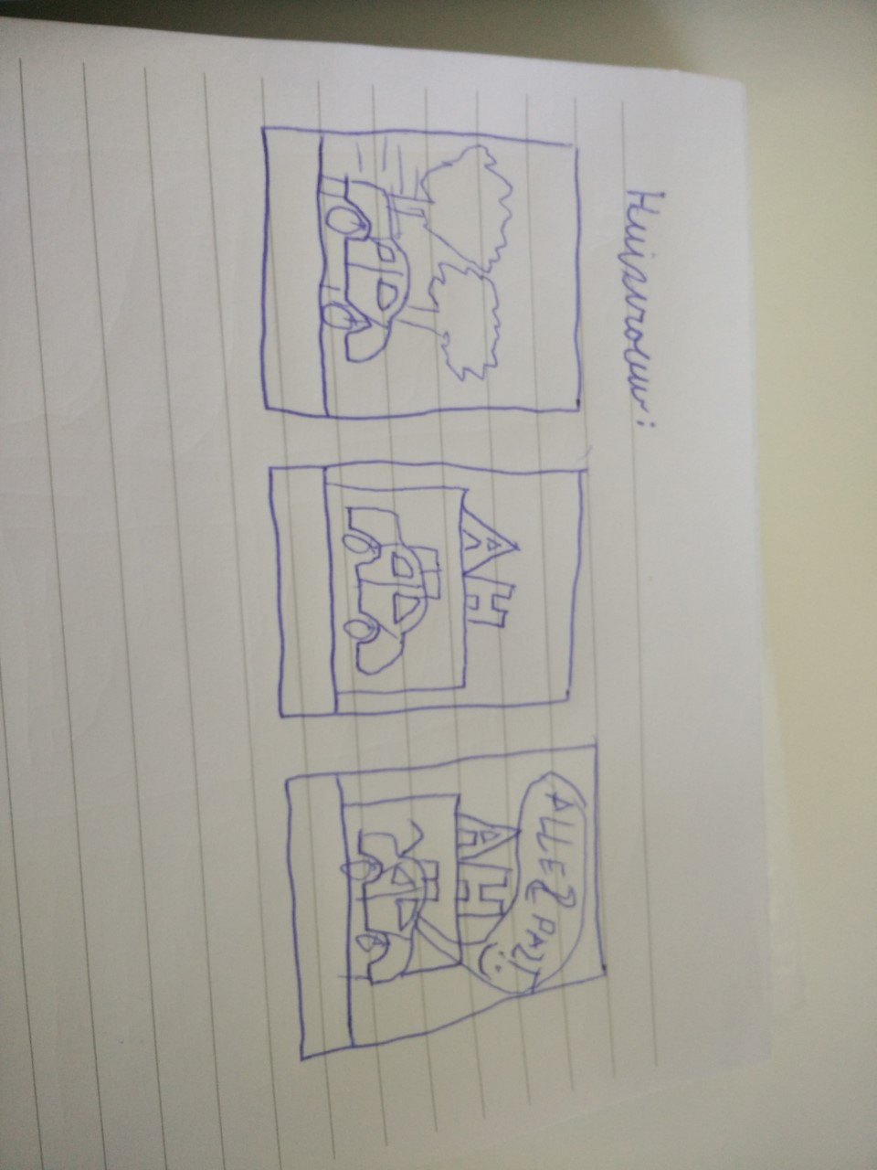

***Try to extract the Do goals and the Be goals from the following brands/products:***

**Nike:**

* BE:
  + Mensen dragen schoenen van dit merk om er sportief uit te zien.
* DO:
  + Maakt schoenen om mee te sporten.

**Apple:**

* BE:
  + Mensen kopen spullen van dit merk om te laten zien hoe goed ze het hebben.
* DO:
  + Maakt hoogwaardige producten die aansluiten bij de behoeften van haar gebruikers

**Post-it notes:**

* BE:
  + Worden gebruikt voor kick me briefjes en vliegtuigjes.
* DO:
  + Helpt mensen met het maken van notities.

**Hellofresh:**

* BE:
  + Mensen maken hier gebruik van omdat ze dan geen eten hoeven te kopen.
* DO:
  + Wil mensen helpen om gezond te eten.

**IKEA:**

* BE:
  + Mensen kopen hier vaak spullen omdat ze een groot assortiment hebben.
* DO:
  + Maakt hoogwaardige producten voor een betaalbare prijs.

**Snapchat:**

* BE:
  + Mensen slaan sommige foto’s alsnog op zodat ze deze foto’s voor altijd hebben.
* DO:
  + Bied mensen de gelegenheid om foto’s voor korte tijd te delen met vrienden.

**Starbucks:**

* BE:
  + Mensen kopen hier vaak koffie om er hip uit te zien.
* DO:
  + Maakt hoog waardige kwaliteit koffie.

***What would be the absolute core functionality of these companies, products or brands:***

**Nike:**

Zorgen dat het logo er hoog waardig uit ziet en mensen er graag mee gezien willen worden. Die logo moet groeien door het te laten promoten door beroemde sporters.

**Apple:**

Laten zien dat er voor de producten alleen maar hoogwaardige producten gaan worden gebruikt.

**Post-it notes:**

Laten zien hoe simpel ze te gebruiken zijn en hoeveel toepassingen ervoor bestaan.

**Hellofresh:**

Laten zien hoe simpel het kan zijn om gezond maar toch ook lekker en snel eten te maken.

**IKEA:**

Laten zien dat het ook mogelijk is om goede meubels te kopen voor een betaalbare prijs.

**Snapchat:**

Laten zien hoe leuk het kan zijn om foto’s uit het dagelijks leven te delen met je vrienden.

**Starbucks:**

Met een kop koffie van Starbucks begin je je dag veel beter dan met normale koffie.

# Workshop 3:

***Create a heavyweight Use case for any of the above examples:***

|  |  |
| --- | --- |
| **Use Case 1** | Buying a new game PC |
| **Actor** | Gamer |
| **Use Case Overview** | De gamer heeft een nieuwe pc nog om op te gamen. Hij begint online te kijken welke pc hij wil hebben. Daarna gaat hij kijken waar de pc het goedkoopste is. Als hij weet waar hij de pc het goedkoopst kan halen gaat hij naar de winkel en koopt de pc. |
| **Subject Area** | Thuis, Winkel |
| **Actor(s)** | Gamer, Winkel medewerker |
| **Trigger** | De gamer heeft een nieuwe pc nodig om de laatste spellen te kunnen spelen. |
| **Precondition 1** | De gamer heeft behoeften aan een nieuwe pc. |
| **Precondition 2** | De pc is voorraad in de winkel. |
| **Precondition 3** | De gamer heeft voldoende geld voor een game pc |

#### **Basic Flow: kopen van een game pc**

|  |  |
| --- | --- |
| **Description** | Hier onder is het primaire pad beschreven |
| **1** | De gamer kijkt welke pc’s er te koop zijn |
| **2** | De gamer kijkt welke pc hij wil hebben |
| **3** | De gamer kiest een pc uit |
| **4** | De gamer kijkt waar de prijzen het laasgst zijn |
| **5** | De gamer gaat langs bij de winkel en vind de pc |
| **6** | De gamer koopt de pc |
| **Termination outcome** | De gamer heeft een game pc gekocht |

#### **Alternative Flow 5A: Kopen van een game pc in een andere winkel**

|  |  |
| --- | --- |
| **Description** | De pc is niet op voorraad in de winkel en komt de pc in een andere winkel |
| **5A1** | De gamer kan de pc niet vinden in de winkel |
| **5A2** | De gamer gaat naar een andere winkel |
| **5A3** | De gamer koopt de pc |
| **Termination outcome** | Laundry that needs ironing is ironed and hung up. |

#### **Alternative flow 6A: pc kopen in termijnen.**

|  |  |
| --- | --- |
| **Description** | De pc is te duur en kan niet worden afgerekend en besluit de pc in termijnen te kopen |
| **6A1** | De gamer komt er achter dat hij niet genoeg geld heeft op zijn rekening |
| **6A2** | De gamer koopt de pc in termijnen |
| **Termination outcome** | Dirty laundry is rewashed. |

**Post conditions:** De gamer heeft een game pc gekocht.

***Create a use case diagram containing the actor(s) and their relationships with the system:***



# Workshop 4:

**Concept duo-app**

Een app die ervoor zorgt dat wanneer je een tweedehands product zoekt op het internet, alle resultaten die van toepassing zijn op je zoek criteria gevonden worden en in een overzicht zullen worden getoond.

**Relaxtion**: In twee handelingen vinden wat je zoek.

**Suffering**: Niet tientallen sites af moeten zoeken naar de door jou gezochte product.

**Discovery**: Er kunnen producten naar voren komen op basis van je voorkeuren.

**Sensation**: De gebruiker op de hoogte houden van nieuwe producten die voor zijn of haar van toepassing zijn.

**Exploration**: Op een simpele manier nieuwe producten ontdekken.

**Nurture**: Het delen van advertenties met elkaar.

**Sympathy**: Kunnen laten zien aan andere wat je hebt of wilt gaan kopen.

**Simalution**: Het vinden van producten versimpelen.

**Submission**: Alle tweedehandse websites in een overzicht.